Examen provincial de Matemáticas — Zagora 2018
Corrección traducida al castellano
I. Números y cálculo
1) Colocar y realizar:
1985,4 − 96,58 = 1888,82
1888,82 + 875 = 2763,82
805,7 × 6,4 = 5156,48
159,95 ÷ 3,5 = 45,7
2) Orden decreciente:
37/3 > 12 > 11,82 > 11,28 > 11,028
3) Cálculo y simplificación:
7/1 + 3/7 = 49/7 + 3/7 = 52/7
52/7 ÷ 13/7 = 52/7 × 7/13 = 52/13
4) Problema:
Duración entre casa y escuela: 7 h 45 min − 7 h 15 min = 30 min.
Velocidad media: V = (3 × 60) ÷ 30 = 6 km/h.
II. Geometría
1) Figura simétrica respecto de la recta (D).
2) Ángulo MÔN de 40°: es un ángulo agudo.
3) Construcción del rombo ABCD con AB = 3 cm y ángulo ABC = 30°.
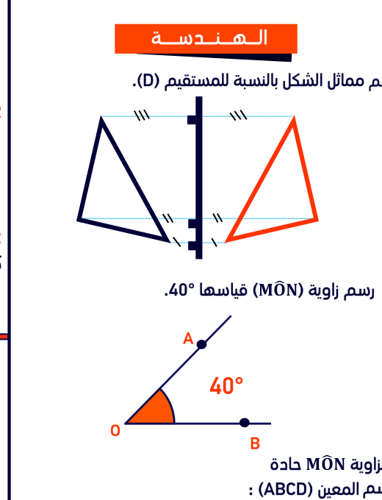
4) Problema de la piscina:
Área de la parte rectangular: S1 = L × l = 7 × 5 = 35 m².
Área de la parte triangular: S2 = (b × h) / 2 = (5 × 3) / 2 = 7,5 m².
Área total de la piscina: S = S1 + S2 = 35 + 7,5 = 42,5 m².
III. Medida
1) Conversiones:
9,65 hm 0,7 dam = 972 m
1,2 t 400 kg = 16 q
13,9 a 23 m² = 0,1413 ha
0,75 m³ 79 dl = 7,579 hl
2) Problema del estanque:
Cantidad de agua correspondiente a 3/4 del volumen: 32000 × 3/4 = 24000 cm³.
Conversión: 24000 cm³ = 24 dm³ = 24 l.

